2005年中国东南地区数学奥林匹克冬令营赛前培训
测试题A (王建伟供题)
学校： 姓名： 营员证号：____
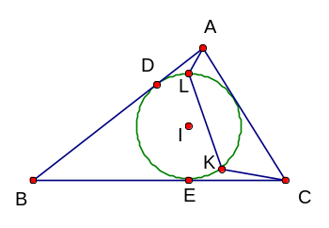
一.在中，a+c=3b,内心为I，内切圆在AB，BC边上的切点分别为D，E。设K是D关于点I的对称点，L是E关于点I的对称点.
求证：A，C，K，L四点共圆。

二.设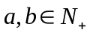，且对任意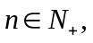都有
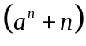│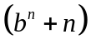
证明：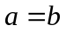

三．求函数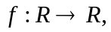满足：
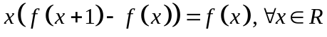 以及
│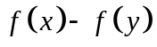││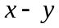│，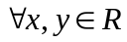

四.设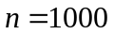！，能否把1到的正整数摆在一个圆周上，使得我们沿着顺时针方向移动时，每一个数都能按如下的法则由前一个数得到：或者把它加上17，或者加上28，如果必要的话，它可以减去？

